Отчёт по лабораторной работе №8
Планировщики событий
Шаханеоядж Хаоладар
Содержание

1 Цель работы
Получение навыков работы с планировщиками событий cron и at.

2 Выполнение

2.1 Планирование задач с помощью cron и at
- В терминале был получен доступ администратора с помощью команды su -.
После этого проверен статус службы crond, отвечающей за планирование периодических заданий.
- 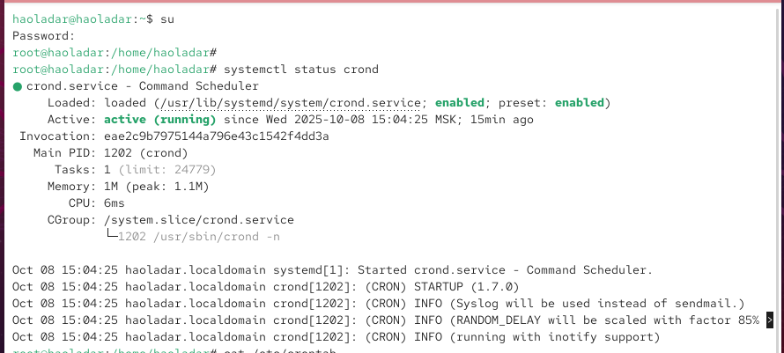
- Рис. 1: Проверка статуса службы crond
- Из вывода видно, что служба crond.service находится в состоянии active (running) и запущена автоматически при старте системы.
- Для ознакомления с системным файлом расписаний был просмотрен файл /etc/crontab.
Он содержит переменные окружения и пример формата задания в cron.
- 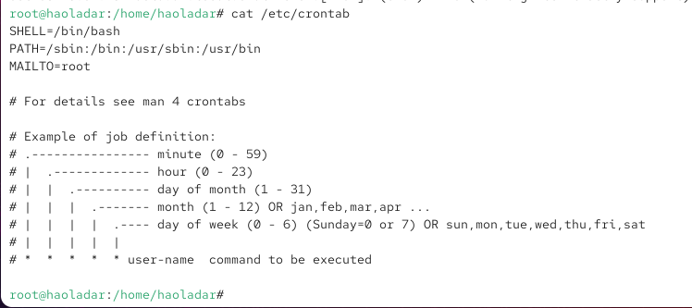
- Рис. 2: Содержимое файла /etc/crontab
- Каждое задание в этом файле имеет шесть полей: минута, час, день месяца, месяц, день недели и пользователь, от имени которого выполняется команда.
Такой формат определяет расписание и пользователя, от имени которого выполняется задача.
- С помощью команды crontab -e было открыто расписание текущего пользователя и добавлена строка
/1 * * * logger This message is written from root cron*.
Эта запись означает запуск команды logger каждую минуту.
- 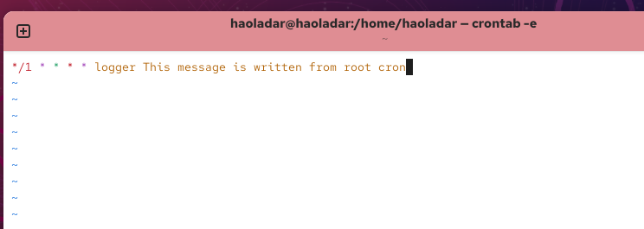
- Рис. 3: Создание нового задания cron через crontab -e
- После сохранения изменений список заданий был проверен с помощью crontab -l.
В нём отобразилась добавленная запись.
- 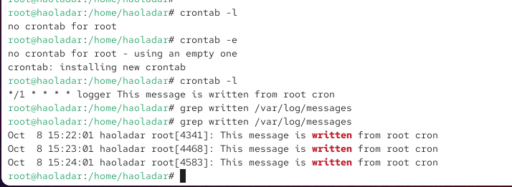
- Рис. 4: Проверка расписания и результатов выполнения задания
- В журнале /var/log/messages появились записи, подтверждающие выполнение задачи каждую минуту:
This message is written from root cron.
- Затем расписание было изменено на
0 /1 * 1-5 logger This message is written from root cron.
Эта запись означает выполнение задания каждый час, с понедельника по пятницу.
- 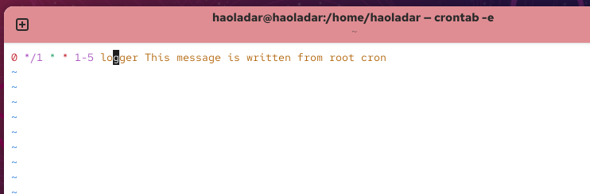
- Рис. 5: Изменённая запись crontab
- Для автоматического выполнения скрипта каждый час был создан сценарий /etc/cron.hourly/eachhour.
- 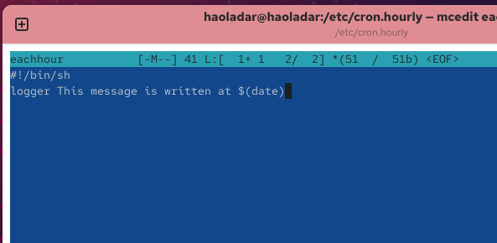
- Рис. 6: Создание сценария eachhour в /etc/cron.hourly
- Его содержимое:
#!/bin/sh
logger This message is written at $(date)
После создания скрипт был сделан исполняемым с помощью команды chmod +x eachhour.
- Также был создан файл задания /etc/cron.d/eachhour со следующим содержимым:
- 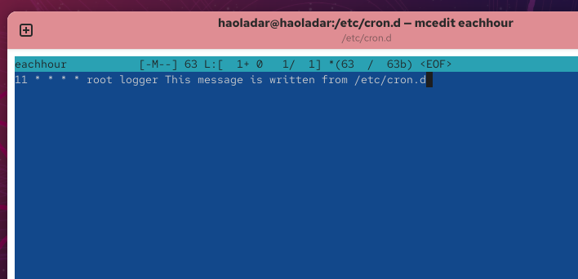
- Рис. 7: Создание задания eachhour в /etc/cron.d
- 11 * * * * root logger This message is written from /etc/cron.d
Эта строка означает, что каждые сутки в 11-й минуте каждого часа команда logger будет запускаться от имени пользователя root.
- Для выполнения одноразового задания использовался планировщик at.
Сначала была проверена работа службы atd.
- 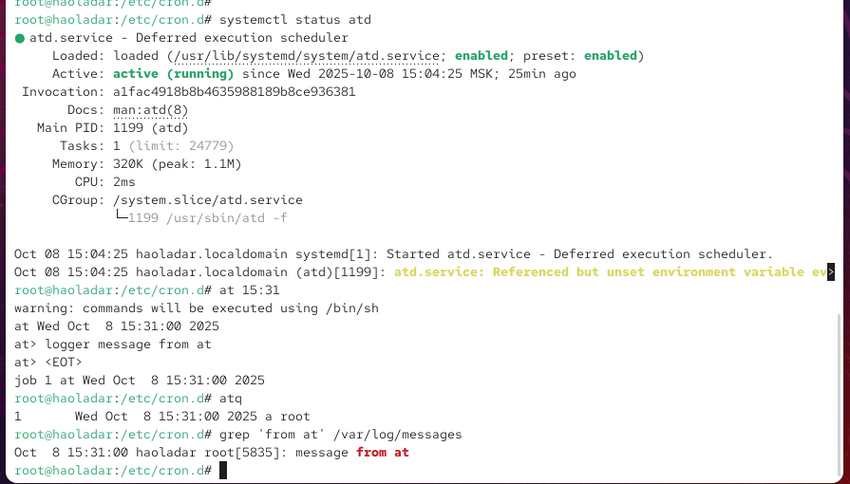
- Рис. 8: Проверка статуса службы atd
- Она также находится в состоянии active (running).
Далее было запланировано задание на определённое время с помощью at 15:31 и команды logger message from at.
После чего выполнена проверка очереди заданий atq и просмотр журнала сообщений grep ‘from at’ /var/log/messages.
В результате в журнале появилась запись: message from at, что подтверждает успешное выполнение задания в назначенное время.

3 Контрольные вопросы
- Как настроить задание cron, чтобы оно выполнялось раз в 2 недели?
Задания cron можно запускать по дням месяца или неделям. Так как напрямую интервал «раз в 2 недели» не поддерживается, используется комбинация проверки дня недели и числа месяца.
Пример: 0 0 /14 * команда — выполняет задание каждые 14 дней в полночь.
- Как настроить задание cron, чтобы оно выполнялось 1-го и 15-го числа каждого месяца в 2 часа ночи?
0 2 1,15 * * команда — запуск каждый месяц 1-го и 15-го числа в 2:00.
- Как настроить задание cron, чтобы оно выполнялось каждые 2 минуты каждый день?
/2 * * * команда — выполнение каждые 2 минуты независимо от даты и времени суток.
- Как настроить задание cron, чтобы оно выполнялось 19 сентября ежегодно?
0 0 19 9 * команда — запуск ежегодно 19 сентября в 00:00.
- Как настроить задание cron, чтобы оно выполнялось каждый четверг сентября ежегодно?
0 0 * 9 4 команда — запуск каждого четверга (день недели 4) в сентябре (месяц 9) в 00:00.
- Какая команда позволяет вам назначить задание cron для пользователя alice? Приведите подтверждающий пример.
crontab -u alice -e — открыть и отредактировать расписание пользователя alice.
Пример записи: 0 8 * * * /home/alice/backup.sh — выполнение скрипта резервного копирования каждый день в 8:00 от имени alice.
- Как указать, что пользователю bob никогда не разрешено назначать задания через cron? Приведите подтверждающий пример.
В файл /etc/cron.deny нужно добавить имя пользователя bob.
Пример:

4 Заключение
В ходе работы были освоены основные принципы планирования заданий в Linux с использованием утилит cron и at.

